Báo cáo bài thực hành số 8

Môn học
Thực tập cơ sở

Giảng viên : Hoàng Xuân Dậu
Họ tên : Nguyễn Minh Phương
Mã SV: B19DCAT141

I. Lý thuyết:
- Tcpdump:
- Là công cụ được phát triển nhằm mục đích nhận diện và phân tích các gói dữ liệu mạng theo dòng lệnh.
- Cho phép người dùng hiển thị TCP/IP và các gói khác đang được truyền hoặc nhận qua mạng mà máy tính được gắn vào.
- Tcpdump hoạt động trên hầu hết các hệ điều hành Unix : Linux , Solaris , FreeBSD,…
- Wireshark
- Là một ứng dụng dùng để bắt (capture), phân tích và xác định các vấn đề liên quan đến network như: rớt gói tin, kết nối chậm, hoặc các truy cập bất thường.
- Cho phép bắt các packet trong thời gian thực (realtime), lưu trữ chúng lại và phân tích offline. Ngoài ra, nó bao gồm các tính năng filter, color coding,...
- Có thể sử dụng trên Linux, MacOS và Windows
- Network Miner
- Là một công cụ phân tích pháp y mạng (NFAT) mã nguồn mở
- Có thể phân tích cú pháp tệp PCAP để phân tích ngoại tuyến và tái tạo/tập hợp lại các tệp PCAP.
- Dễ dàng thực hiện phân tích lưu lượng mạng nâng cao bằng cách cung cấp các tạo tác được trích xuất trong giao diện người dùng trực quan.
II. Thực hành:
- Đăng nhập Linux Sniffer và xem tất cả các interfaces trong hệ thống (root@bt:~#ifconfig -a), kích hoạt các interfaces(eth0, eth1) hoạt động ở chế độ hỗn hợp, sau đó khởi động tcpdump. Bắt gói tin trên dải mạng 192.168.100.0/24 và gửi vào một file(thời gian chờ dữ liệu trong khoảng 5 phút)
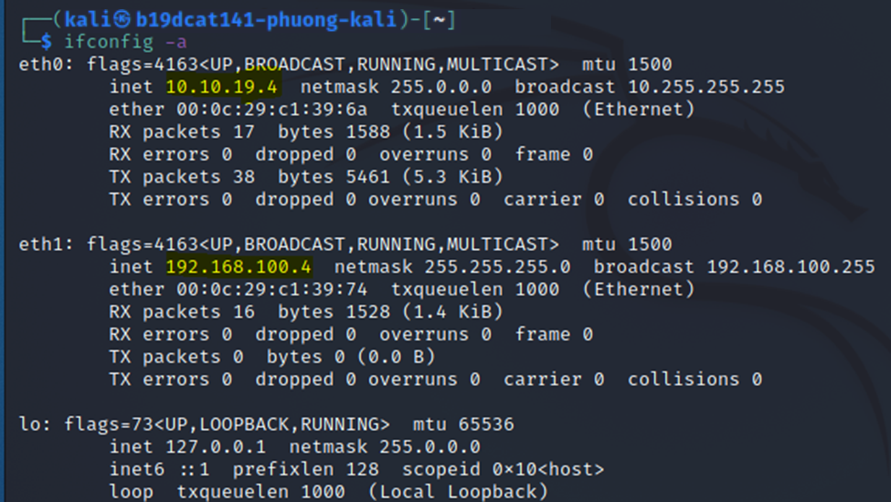
- Đăng nhập Window Server 2003 và tiến hành ping đến dải mạng internal và dải mạng external.
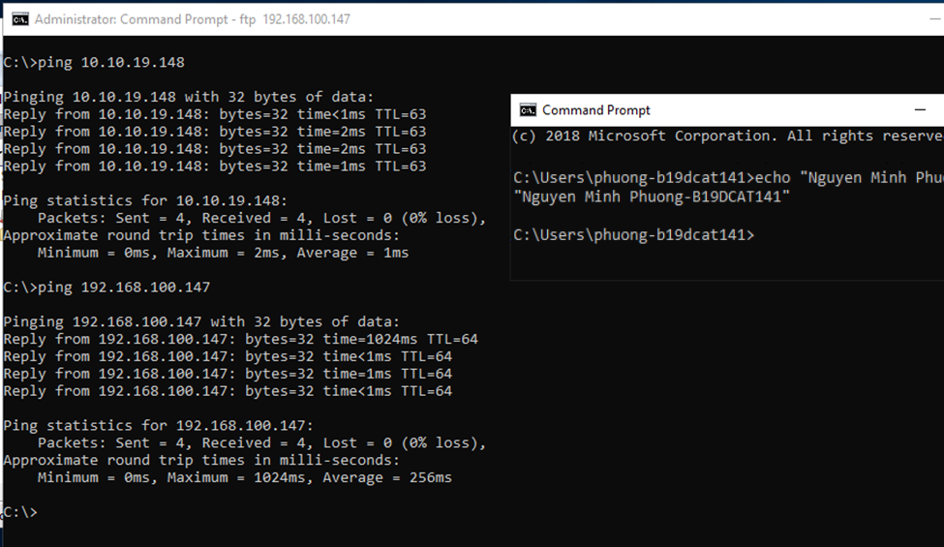
- Trên máy Linux Sniffer, tiến hành bắt gói tin bằng tcpdump, và lưu dữ liệu vào file pcap.
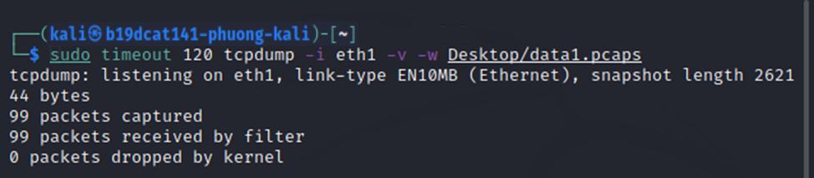
- Kết quả cần đạt được
- Thu được kết quả bắt gói tin và các file pcap thông qua tcpdump
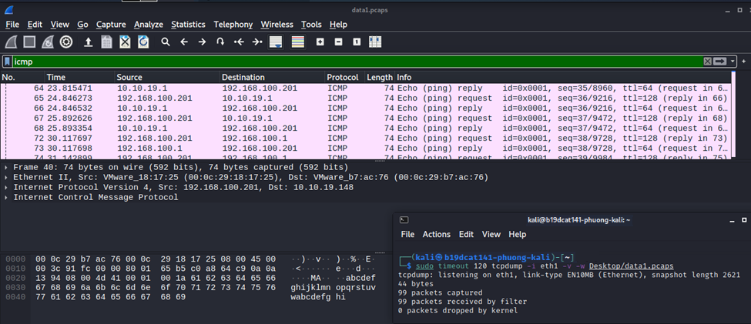
- Sử dụng Wireshark để bắt và phân tích các gói tin
- Trên máy Linux Sniffer, bật các interfaces eth0, eth1 và khởi động Wireshark. Trong Capture Interfaces chọn Start ở dòng eth1 để bắt gói tin trên dải mạng 192.168.100.0
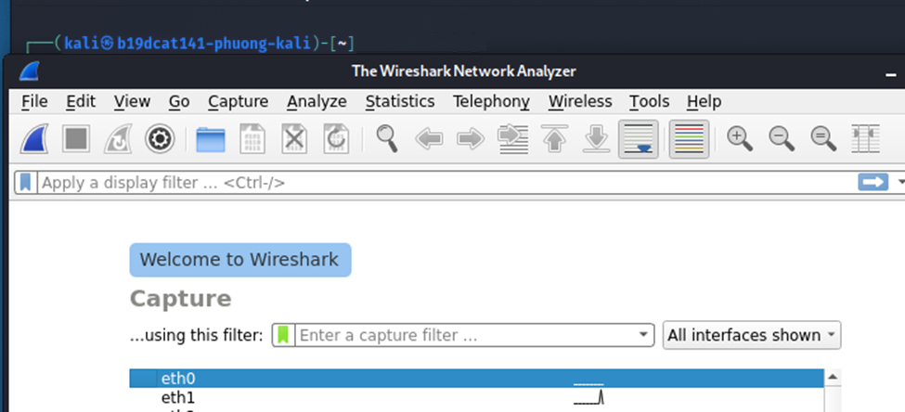
- Trên máy Windows 7 Attack kết nối tới ftp server (C:\ftp 192.168.100.201) trên máy Window Server Internal Victim
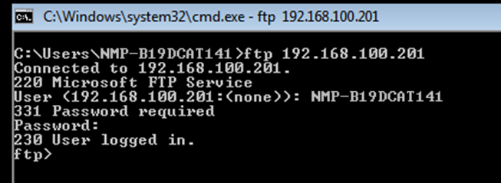
- Trên Linux Sniffer dừng quá trình bắt gói tin và tiến hành lọc gói tin theo giao thức ftp
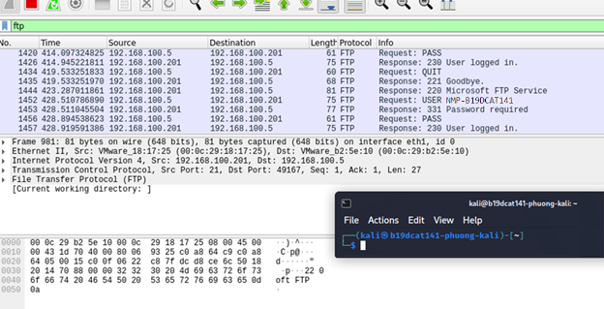
- Trên máy Windows attack, trong Capture Interfaces chọn Start ở dòng eth1 để bắt gói tin trên dải mạng 192.168.100.0
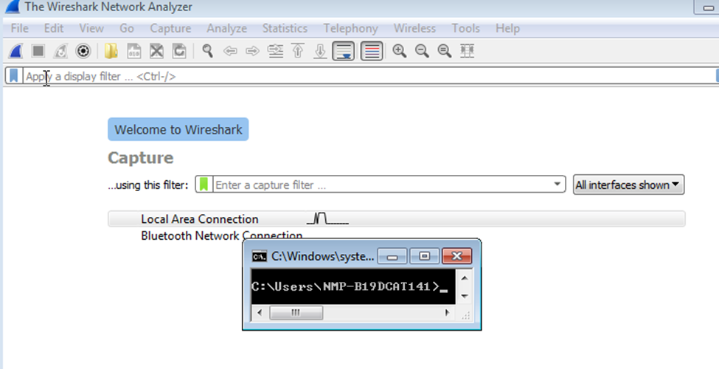
- Trên máy Window Server 2003 victim, kết nối với ftp server(root@bt:~#ftp 10.10.19.202)
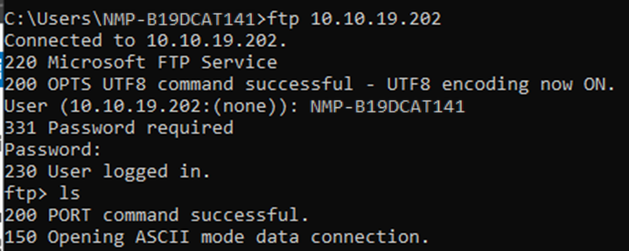
- Trên Window 7 dừng quá trình bắt gói tin và lọc theo giao thức ftp
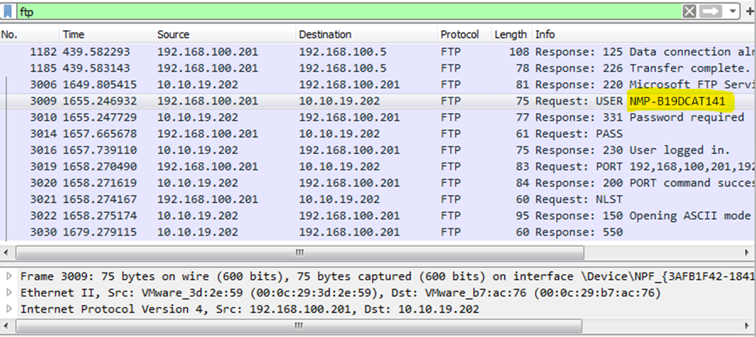
- Sử dụng Networkminer để bắt và phân tích các gói tin
- Trên máy Windows 7 Internal Attack khởi động Networkminer và chọn Socket: Intel® PRO/1000 MT Network Connection(192.168.100.5) và bắt đầu bắt gói tin.
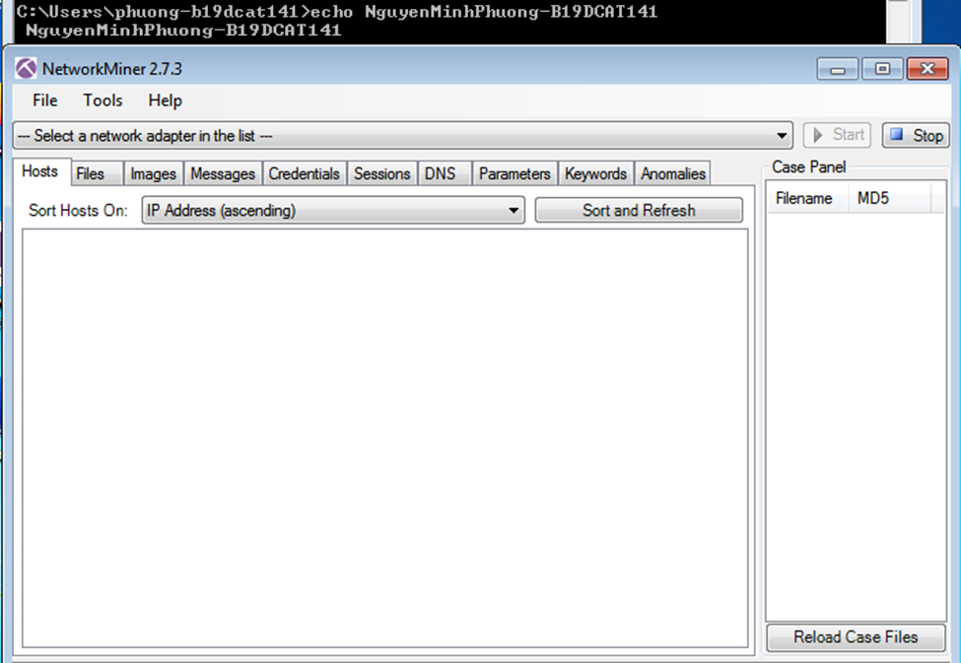
- Sử dụng Internet Explorer để kết nối đến trang web của Windows 2003 Server Internal Victim: http://192.168.100.201/. Sau đó dừng quá trình bắt gói tin.
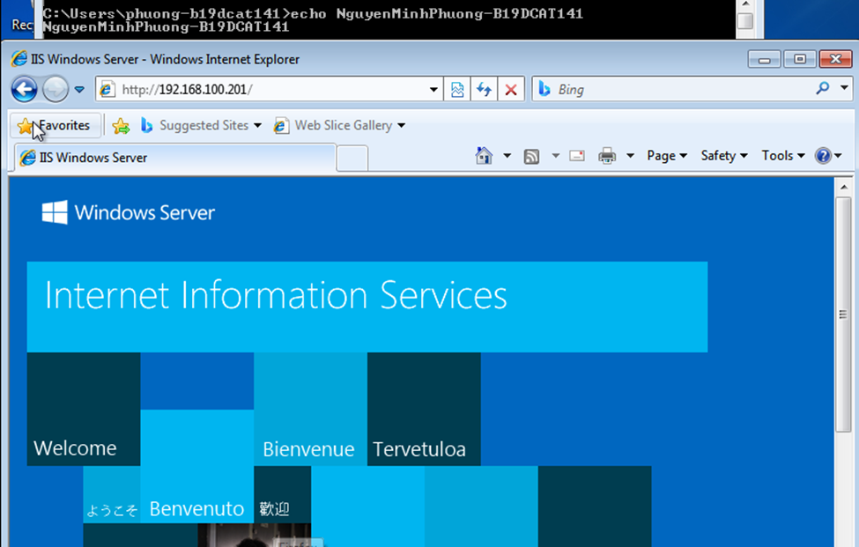
- Trong Network Miner, chọn File/ index.html để xem dữ liệu gói tin vừa bắt được.
